Dames, heren, SSO-liefhebbers, deelnemers, begeleiders en sympathisanten,
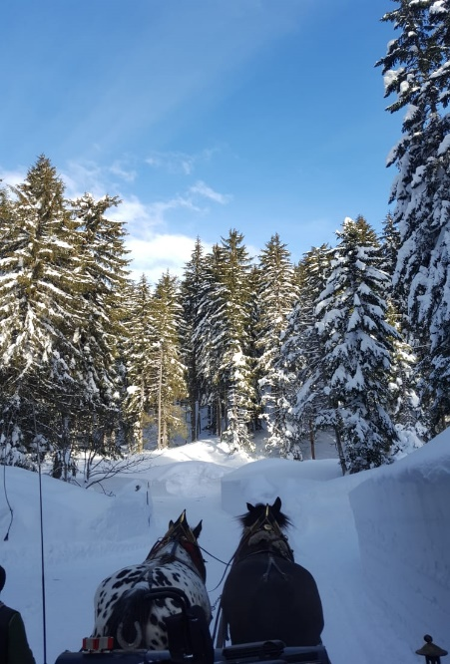Gisteren sprak ik Danny van Limbeek de energieke reisleider van reis 2. Het was ongeveer 14 uur en hij zei dat hij bij de verhuur stond, nee niet bij Klieber maar voor een huisje waar hij zich veilig terug zou kunnen trekken om voor volgend jaar de Bingo voor te bereiden. Ook zou hij zich gaan concentreren op een nieuwe act voor de ‘bonte avond’ in 2022.
Het was hem vreemd te moede zo zonder soep en pasta en zonder Hubert und Birgit maar vooral zonder zijn deelnemers en begeleiders.
Speciaal voor hem en zijn bedoelde reisgenoten heb ik sneeuw besteld bij het KNMI zodat ze dat wel kunnen ervaren. Er bestaat het gevaar dat dit overreacties gaat veroorzaken en dat mensen zich gaan verliezen in glühwein en broodjes warme worst en dat gevoegd bij de inmiddels verworven Corona-kilo’s kan tot obesitas leiden.
De app-groep van reis 2 is springlevend en ze maakten een mooi filmpje voor de jaarwisseling. Voor de geïnteresseerden: http://youtu.be/UWJxD612ZeY
Blijf gezond, hou contact met elkaar en op naar de vaccinatie!
Nico van der Ploeg

